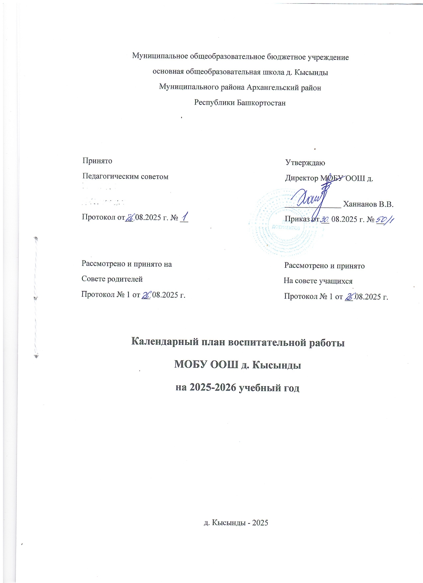

Календарный план воспитательной работы

Пояснительная записка
Календарный план воспитательной работы на 2025-2026 учебный год. В нем
конкретизируется заявленная в программе воспитания работа применительно к данному
учебному году и уровню образования.
Календарный план разработан в соответствии с модулями рабочей программы
воспитания: как инвариантными, так и вариативными — выбранными самой образовательной организацией. При этом в разделах плана, в которых отражается индивидуальная работа сразу нескольких педагогических работников.
Участие школьников во всех делах, событиях, мероприятиях календарного плана
основывается на принципах добровольности, взаимодействия обучающихся разных классов и, совместной со взрослыми посильной ответственности за их планирование, подготовку, проведение и анализ.
Педагогические работники, ответственные за организацию дел, событий, мероприятий
календарного плана, назначаются в каждой образовательной организации в соответствии с имеющимися в ее штате единицами.
При формировании календарного плана воспитательной работы образовательная
организация вправе включать в него мероприятия, рекомендованные федеральными и
региональными органами исполнительной власти, осуществляющими государственное
управление в сфере образования, в том числе из Календаря образовательных событий,
приуроченных к государственным и национальным праздникам Российской Федерации,
памятным датам и событиям российской истории и культуры, а также перечня всероссийских мероприятий, реализуемых детскими и молодежными общественными объединениями.
Календарный план может корректироваться в течение учебного года в связи с
происходящими в работе школы изменениями: организационными, кадровыми, финансовыми
и т.п.

Модуль «Основные школьные дела»
СЕНТЯБРЬ
День Знаний | 1-11 | 01.09 | Советник директора по воспитанию
Экологическая акция «Береги родную природу» | 1–9 | Сентябрь - май | Ответственный по ВР  Советник директора по воспитанию  Классные руководители
День воинской славы России. День  Бородинского сражения  Куликовская битва | 1-9 | 08.09  21.09 | Советник директора по воспитанию
Международный день туризма | 1–9 | 27.09 | Ответственный по ВР  Классные руководители  Совет старшеклассников  Советник директора по воспитанию
Неделя безопасности дорожного движения | 1–9 | 01.09–29.09 | Ответственный по ВР  Учитель ОБЗР  Классные руководители Советник директора по воспитанию
Месячник по пожарной безопасности | 1-9 | Сентябрь | Ответственный по ВР  Учитель ОБЗР  Классные руководители Советник директора по воспитанию
ОКТЯБРЬ
Акция «С любовью к бабушкам и дедушкам» ко Дню пожилых людей | 5-8 | 01.10 | Классные руководители

День учителя | 1–9 | 05.10 | Ответственный по ВР  Классные руководители Советник директора по воспитанию
День воинской славы России | 1-9 | 09.10 | Советник директора по воспитанию
Акция «Я читаю» | 1-4 | 09.10 | Учителя начальных классов
«Золотая осень»:  Конкурсная программа: художественный номер, конкурс стенгазет | 5-9 | 10.10 | Ответственный по ВР
Спортивный праздник, посвященный Дню отца 20.10 | 5-9 | 21.10 | Учитель физической культуры
Международный день школьных библиотек. Акция «Подари книгу» | 1-9 | 28.10 | Библиотекарь
НОЯБРЬ
День народного единства | 1-9 | 04.11 | Советник директора по воспитанию
Участие во Всероссийском проекте «Хранители истории» | 5-9 | 04.11 | Советник директора по воспитанию
Акция «Мы разные, но мы вместе» | 5-9 | 08.11 | Ответственный по ВР
Праздничный концерт, посвященный Дню Матери | 1-9 | 22.11 | Ответственный по ВР  Классныеруководители  Советник директора по воспитанию РуководительШкольного театра
День Государственного герба Российской Федерации 30.11 | 1-9 | 29.11 | Советник директора по воспитанию
ДЕКАБРЬ

День неизвестного солдата | 1-9 | 03.12 | Ответственный по ВР  Классные руководители  Советник директора по воспитанию
Международная акция «Письмо Победы» | 1-9 | 03.12 | Советник директора по воспитанию, классные руководители
«Уроки доброты» по пониманию инвалидности и формированию принимающего отношения | 5-9 | 05.12 | Ответственный по ВР
Всероссийский конкурс «Добро не уходит на каникулы» | 5-9 | 05.12 | Советник директора по воспитанию
День Героев Отечества | 1-9 | 09.12 | Советник директора по воспитанию, классные руководители
Всероссийская акция, посвященная Дню Героев Отечества | 1-9 | 09.12 | Ответственный по  ВР  Советник директора по воспитанию  Классные руководители
День конституции Российской  Федерации  Участие во Всероссийской акции «Я  – гражданин России» | 1-9 | 12.12 | Советник директора по воспитанию
Праздничный вечер «Всей семьей в Новый 2025 год» | 1-11 | (27.12) | Заместитель директора по ВР  Первичное отделение РДДМ  Классные руководители Советник директора по воспитанию Учитель музыки.  Руководитель Школьного театра
ЯНВАРЬ
Международный день памяти жертв холокоста 27.01 | 1–9 | 27.01 | Советник директора по воспитанию  Первичное отделение РДДМ

День воинской славы День полного освобождения г. Ленинграда от фашистской блокады (1944) Всероссийская патриотическая акция «Поклонимся великим тем годам» | 1-9 | 27.01 | Советник директора по воспитанию  Первичное отделение РДДМ
Международный день защиты персональных данных | 1-9 | 29.01 | Ответственный по ВР
ФЕВРАЛЬ
День воинской славы России. День разгрома советскими войсками немецко-фашистских войск в Сталинградской битве (1943) | 1-9 | 03.02 | Советник директора по воспитанию
День зимних видов спорта в России | 5-9 | 07.02 | Учитель физической культуры
День гражданской авиации | 5-9 | К 09.02 | Классные руководители
Классный час «День памяти о россиянах, исполнявших служебный долг за пределами Отечества!» | 1-9 | 11.02 | Классные руководители
Акция, посвященная Дню родного языка 21.02 | 1-9 | 20.02 | Учитель родного языка
Праздничный концерт, посвященный Дню защитника Отечества | 1–9 | 21.02 | Ответственный по ВР  Советник директора по воспитанию  Классные руководители
Всероссийская акция, посвященная Дню Героев Отечества | 1-9 | 23.02 | Ответственный по ВР  Советник директора по воспитанию  Классные руководители
МАРТ
Концерт к Международному женскому дню | 1–9 | 07.03 | Ответственный по ВР  Классные руководители  Руководитель Школьного театра
Выставка рисунков к  Международному Дню Земли 20.03. | 5-8 | 20.03 | Классные руководители

Международный день театра | 5-9 | 27.03 | Руководитель школьного театра «Театр и Мы»
Российская школьная весна | 1-8 | 27.03 | Ответственный по ВР  Советник директора по воспитанию
АПРЕЛЬ
Подготовка ко Дню Победы | 1-9 | Апрель-май | Классные руководители
Всемирный день здоровья.  Всероссийская акция «Будь здоров!» | 5-9 | 07.04 | Учителя физической культуры  Классные руководители
День космонавтики 12 апреля | 5-9 | 11.04 | Советник директора по воспитанию  Классные руководители
День воинской славы России. День победы русских воинов князя А. Невского над немецкими рыцарями на Чудском озере (Ледовое  побоище, 1242) | 1-9 | 18.04 | Советник директора по воспитанию  Классные руководители
День памяти о геноциде советского народа нацистами и их пособниками в годы Великой Отечественной войны | 1-9 | 19.04 | Советник директора по воспитанию  Классные руководители
Всемирный день Земли 22 апреля (Акция «Чистый двор») | 1-9 | 22.04 | Ответственный по ВР  Советник директора по воспитанию  Классные руководители
МАЙ
Праздник Весны и Труда  Всероссийская неделя ориентирования | 1-11 | к 01.05. | Ответственный по ВР  Первичное отделение РДДМ  Классные руководители Советник директора по воспитанию
Проект «Наследники Великой Победы»  Концерт, посвященный Дню Победы.  Международная акция «Письмо  Победы»  Ежегодная международная историко-просветительская | 1–11 | к 01.05  09.05 | Ответственный по ВР  Родительский комитет  Первичное отделение РДДМ  Классные руководители Советник директора по воспитанию

патриотическая акция «Диктант
Победы»
Проект «Без срока давности».
Всероссийский конкурс сочинений «Без срока давности»
Всероссийская акция «Георгиевская лента» Всероссийский урок памяти «Георгиевская лента – символ воинской славы»
Всероссийская акция «Окна
Победы»

Всероссийская акция «Свеча памяти» | 1-9 | 22.06 | Ответственный по ВР  Первичное отделение РДДМ  Классные руководители Советник директора по воспитанию
Модуль «Классное руководство»
Работа с классным коллективом
Внеурочное занятие «Разговоры о важном» | 5-9 | Каждый понедельник | Классные руководители
Внеурочное занятие «Россия – мои горизонты" | 6-9 | Каждый четверг | Классные руководители
Тематические классные часы | 5-9 | Еженедельно согласно планам работы классных руководителей | Классные руководители
Классные коллективные творческие дела | 5-9 | Один раз в месяц согласно планам ВР классных руководителей | Классные руководители
Подготовка к участию в общешкольных ключевых делах. | 5-9 | Согласно плану «Ключевые общешкольные  дела» | Классные руководители
Экскурсии | 5-9 | Не менее одного раз в триместр | Классные руководители и родительский комитет
Изучение динамики развития классного коллектива | 5-9 | В течение учебного года | Классные руководители
Адаптация пятиклассников | 5-й | В течение учебного года | Классные руководители, педагог-психолог
Индивидуальная работа с обучающимися
Индивидуальные беседы с | 5-9- | По мере | Классные руководители

обучающимися |  | необходимости
Адаптация вновь прибывших обучающихся в классе | 5-9 | Ноябрь  Январь  Апрель | Классные руководители
Индивидуальная образовательная траектория
Ведение портфолио с обучающимися класса  Пополнение фотоальбома класса в печатном виде | 5-9 | В течение года | Классные руководители
Работа с учителями-предметниками в классе
Консультации с учителямипредметниками (соблюдение единых  требований в воспитании, предупреждение и разрешение конфликтов) | 5-9 | Еженедельно | Классные руководители, учителя предметники
Работа с родителями обучающихся или их законными представителями
Классные родительские собрания | 5-9 | 1 раз в четверть | Классные руководители Администрация школы (по требованию)
Родительские собрания по профессиональной ориентации обучающихся, ознакомление с системой воспитания и дополнительного образования | 6-9 | 2 раза в год | Ответственный по ВР  Классные руководители
Индивидуальные беседы, консультации | 5-9 | По запросу По  необходимости | Классные руководители
Модуль «Урочная деятельность»
Согласно индивидуальным по планам работы учителей-предметников
Модуль «Внеурочная деятельность»
Внеурочные занятия патриотической, нравственной и экологической тематики
Согласно индивидуальным по планам по внеурочной деятельности работы учителей
Внеурочная деятельность по учебным предметам образовательной организации
Согласно индивидуальным по планам по внеурочной деятельности работы учителей

Модуль «Внешкольные мероприятия»
Походы в театры, на выставки в выходные дни | 1–11 | В течение года | Классные руководители
Экскурсии по предметам | 1–11 | В течение года | Классные руководители
Экскурсии по патриотической тематике, профориентации, экспедиции | 1–11 | В течение года | Классные руководители Советник директора по воспитанию
Модуль «Организация предметно-пространственной среды»
В течение года
Цикл дел «Персональная выставка» | 1–9 | Сентябрь–май | Ответственный по ВР Советник директора по воспитанию  Классные руководители
Государственные символы России | 1–9 | Сентябрь–май | Ответственный по ВР Советник директора по воспитанию
Правила дорожного движения | 1–9 | Сентябрь–май | Ответственный по ВР Советник директора по воспитанию
«Поздравляем!» (достижения учеников, учителей, дни рождения) | 1–9 | Сентябрь–май | Ответственный по ВР
Новости школы (интерактивная стена) | 1–9 | Сентябрь–май | Ответственный по ВР Советник директора по воспитанию  Первичное отделение РДДМ
Курсы внеурочной деятельности | 1–9 | Сентябрь–май | Ответственный по УВР
Афиши к мероприятиям школы/класса | 1–9 | Сентябрь–май | Ответственный по ВР  Первичное отделение РДДМ Советник директора по воспитанию
Конкурс тематических стенгазет, оформлений кабинетов | 1-9 | Сентябрь-май | Ответственный по ВР  Классные руководители
Модуль «Взаимодействие с родителями (законными представителями)»
В течение года
Общешкольный совет родителей | 1–9 | Один раз в | Директор

 |  | триместр
Общешкольные родительские собрания  «Семья и школа: взгляд в одном направлении»  «Права ребенка. Обязанности родителей»  «Взаимодействие семьи и школы по вопросам профилактики правонарушений и безнадзорности» | 1–9 | Один раз в триместр:  Сентябрь  Декабрь  Март | Ответственный по ВР  Классные руководители
Консультации с психологом | 1–9 | По графику | Психолог
Индивидуальные встречи с администрацией | 1–9 | По запросу | Администрация
Круглый стол «Вопросы воспитания» | 1–9 | Один раз в триместр | Ответственный по ВР
Персональные выставки талантов родителей | 1–9 | В течение года | Ответственный по ВР  Классные руководители
Общешкольные родительские собрания | 1-9 | 1 раз в четверть | Администрация школы Педагоги школы
Классные родительские собрания | 1-9 | 1 раз в четверть По плану кл.руководителей | Классные руководители
Модуль «Самоуправление»
Выборы лидеров, активов классов, распределение обязанностей. | 5-9 | Сентябрь | Классные руководители
Работа в соответствии с обязанностями | 5-9 | В течение года | Классные руководители
Выборы в ученическое самоуправление | 6-9 | Сентябрь | Ответственный по ВР  Советник директора по воспитанию
Работа в соответствии ученическим самоуправлением | 8-11 | В течение года | Ответственный по ВР  Советник директора по воспитанию
День самоуправления | 8-11 | Октябрь | Заместитель директора по ВР

 |  |  | Советник директора по воспитанию
Работа школьной службы медиации | 5–9 | Один раз в неделю | Ответственный по ВР
Модуль «Профилактика и безопасность»
Коррекционно-воспитательная работа с обучающимся групп риска и их семьями | 1–9 | Согласно планам работы специалистов социально-психологической службы школы | Ответственный по ВР  Советник по воспитанию
Психолого-педагогическое сопровождение групп риска обучающихся | 1–9 | В течение года | Ответственный по ВР  Советник по воспитанию  Классные руководители
Мониторинг рисков безопасности и ресурсов повышения безопасности | 1–9 | В течение года | Ответственный по ВР  Советник по воспитанию
Совет профилактики  (Отдельный план работы) | 1–9 | В течение года | Ответственный по ВР  Советник по воспитанию
Служба медиации  (Отдельный план работы) | 1–9 | В течение года | Ответственный по ВР  Советник по воспитанию  Совет старшеклассников
Акция «Выбери дело по душе» (вовлечение обучающихся в кружки и секции) | 1–9 | Сентябрь | Ответственный по ВР  Советник по воспитанию  Первичная ячейка РДДМ  Педагоги допобразования и  ВД
Осенний кросс  Весенний кросс | 1–9  1-9 | 23 сентября  17 мая | Ответственный по ВР  Учитель физкультуры

Участие в областных  профилактических неделях | 1-9 | В течение года | Ответственный по ВР  Классные руководители
Участие в общешкольных делах | 1-9 | В течение года | Ответственный по ВР  Советник директора по воспитанию  Классные руководители
Участие в неделях безопасности. | 1–9 | В течение года | Ответственный по ВР  Классные руководители
Модуль «Социальное партнерство»
МОБУ ДОД «ЦДТ и С «Импульс» | 1–8 | По согласованию | Директор
Сельский дом культуры. Проведение совместных мероприятий | 1–9 | По согласованию | Заведующий сельским домом культуры
КысындинскийФАП.  Профилактические лекции с фельдшером ФАПа | 1–9 | По согласованию | Фельдшер
Модуль «Профориентация»
В течение года
Реализациявнеурочнойдеятельности«Россия–моигоризонты» | 6-9 | Каждыйчетверг | Классные руководитеи
Реализациявнеурочнойдеятельности«Билетвбудущее» | 6-9 | ВтечениегодапоплануВД | ПедагогВД  Классныеруководители  Педагог-психолог
ПодготовкавыпускниковкОГЭ | 9 | Втечениегода | Классныеруководители  Учителя-предметники

Модуль «Детские общественные объединения»
ОрганизацияработыпервичногоотделенияРДДМ | 5-8 | Втечениегодапоотдельномупланусоветникадиректораповоспитанию | Советникповоспитаниюгода Ответственный поВР
Организацияработыотряда«ЮИД» | 5-6 | Втечениегодапоотдельномуплануотряда«ЮИД» | Ответственный поВР  Советникдиректораповоспитанию
Организацияработыученическогосамоуправления | 5-9 | Втечениегодапоотдельномуплану | Ответственный поВР  Советникдиректораповоспитанию
Модуль «Школьный музей»
Участие во всероссийском образовательном проекте «Музейный час» | 5–9 | Сентябрь | Ответственный поВР  Руководитель музея
Реализация проекта «История большой страны»  Организация выставки «Весь этот мир творит учитель» | 5–9 | Октябрь | Ответственный поВР
Экскурсия «Ветераны труда» | 5-9 | Ноябрь | Ответственный по ВР
Урок мужества (встреча с ветеранами боевых действий) | 5-9 | Декабрь | Ответственный по ВР
Познавательно-игровая программа | 5-9 | Январь | Руководитель музея
Реализация школьного проекта «Детям о детях войны»  Акция День открытых дверей во Всемирный день экскурсовода в школьном музее | 5-9 | Февраль | Руководитель музея
Экскурсия «Основные события в жизни школы, хранящихся в стенах школьного музея» | 5-9 | Март | Ответственный по ВР
Викторина «Назови памятное и историческое место деревни и района» в День памятников и исторических мест | 5-9 | Апрель | Ответственный по ВР
Участие в реализации школьного проекта, посвященного Дню Победы | 5-9 | Май | Ответственный по ВР  Руководитель музея

